Evidencias.

Se implementó una arquitectura Lakehouse basada en prefijos dentro de un único bucket para simplificar gobernanza, reducir complejidad operativa y facilitar la limpieza de recursos en entorno Free Tier.

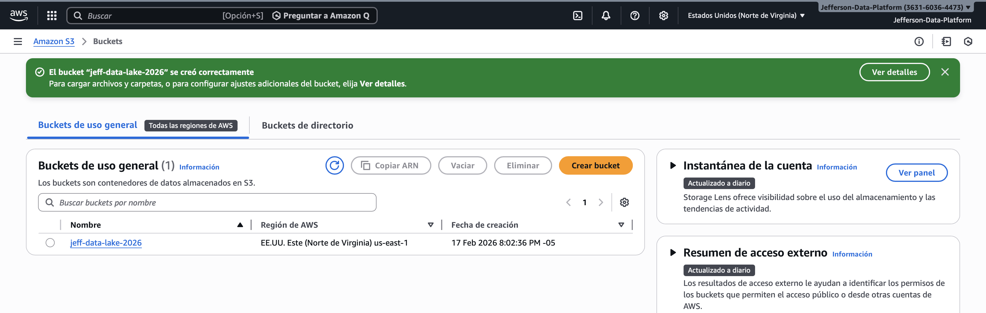

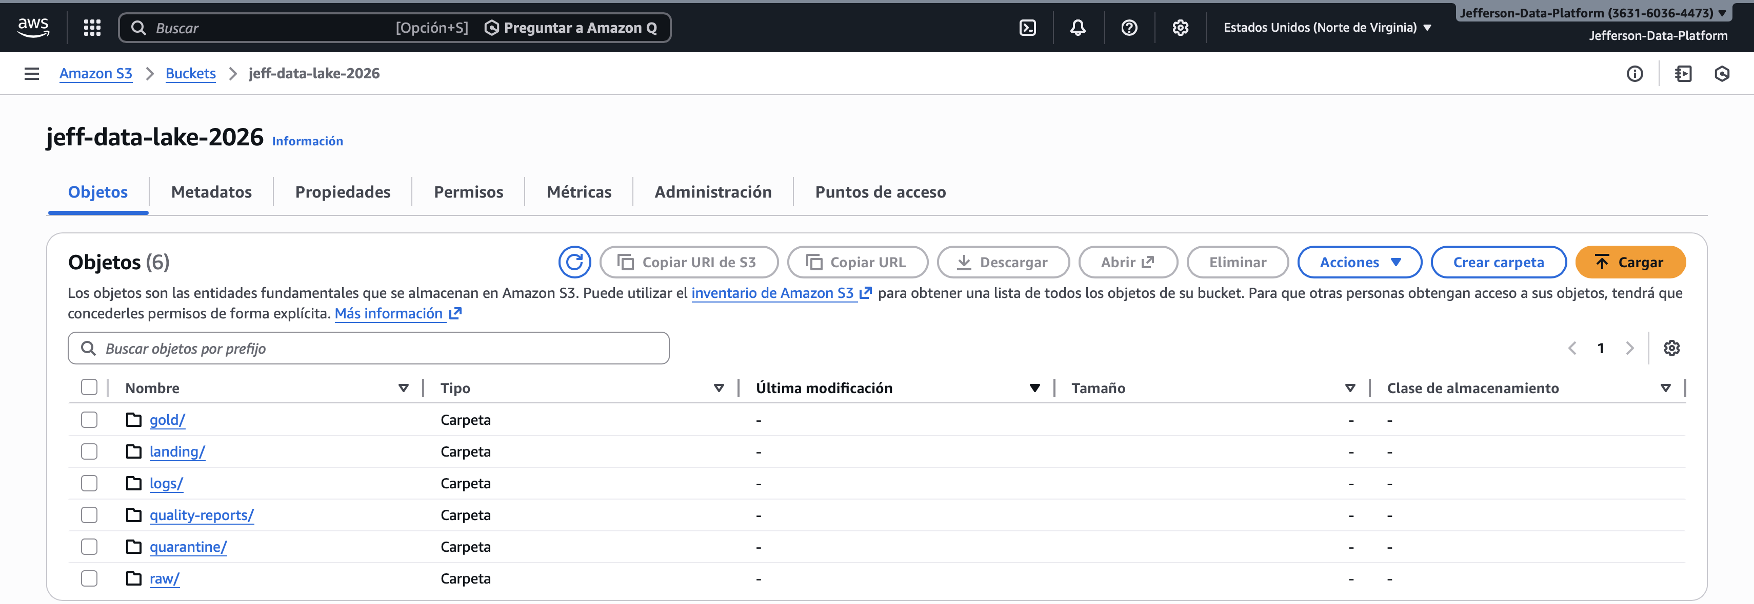

landing/nyc_taxi/

landing /zones/

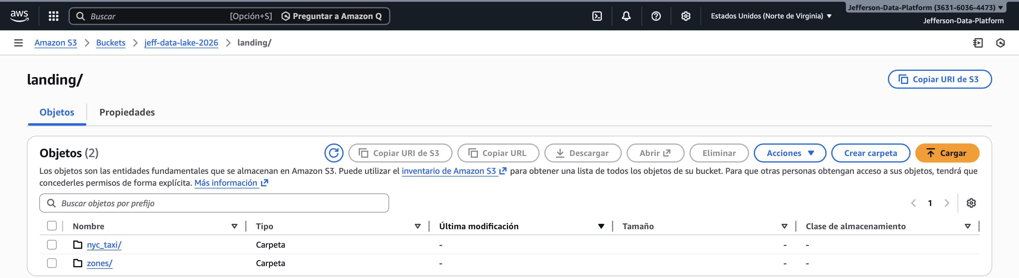

raw/nyc_taxi/

raw/zones/

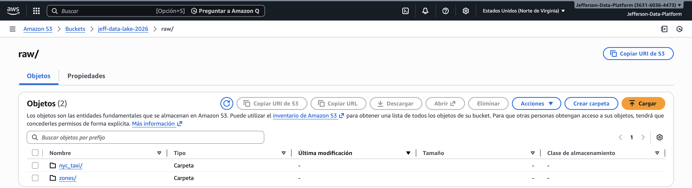

gold/dim_zones/

gold/fact_trips/

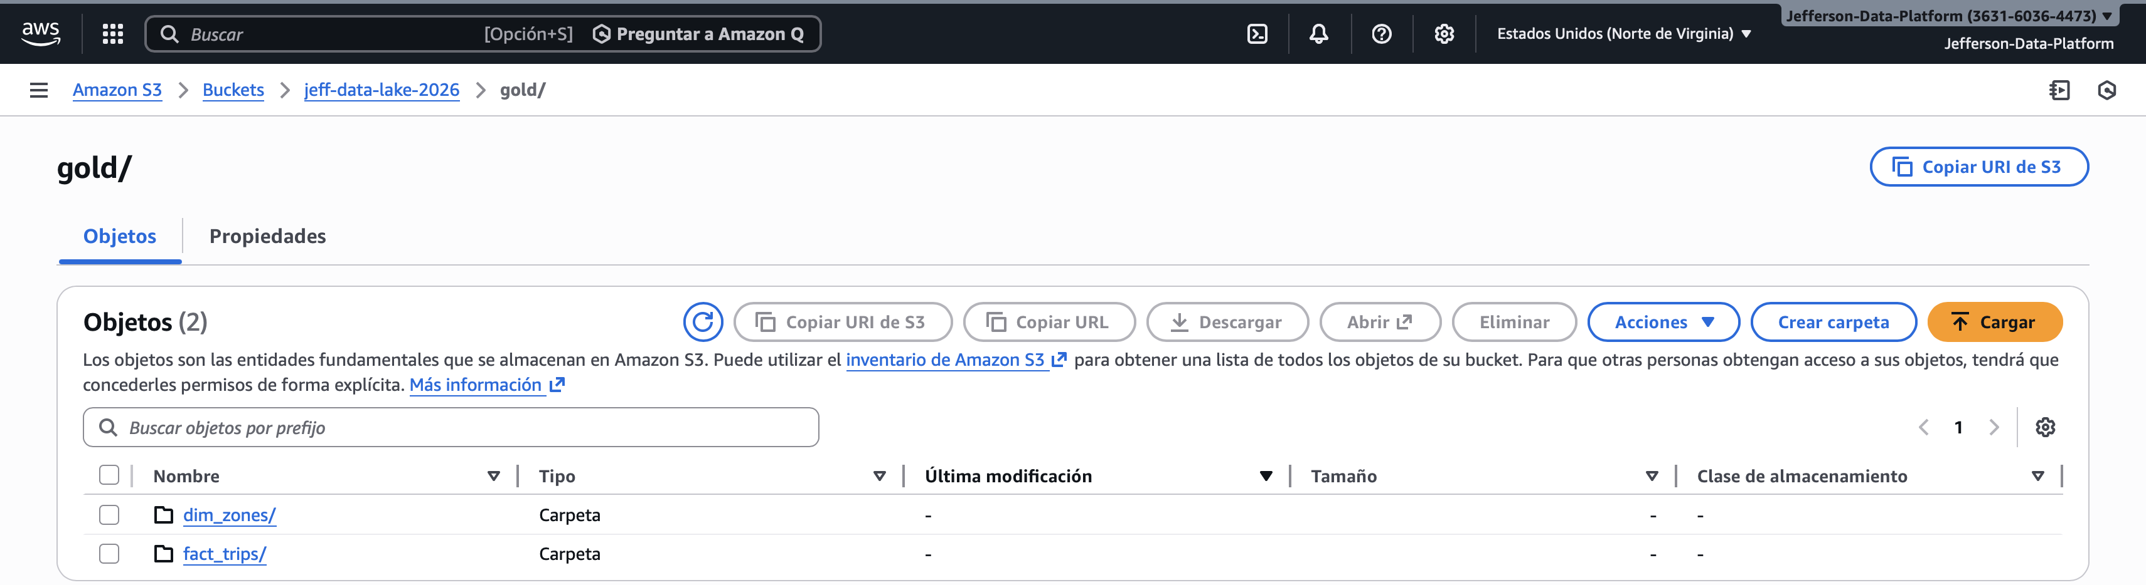

Carga DataSet “yellow_tripdata_2024-01.parquet”

El dataset fuente se encontraba en formato Parquet. Aun así, se implementó una capa Raw independiente donde se reprocesan y particionan los datos para garantizar consistencia en el framework metadata-driven y permitir control de incrementalidad e idempotencia.

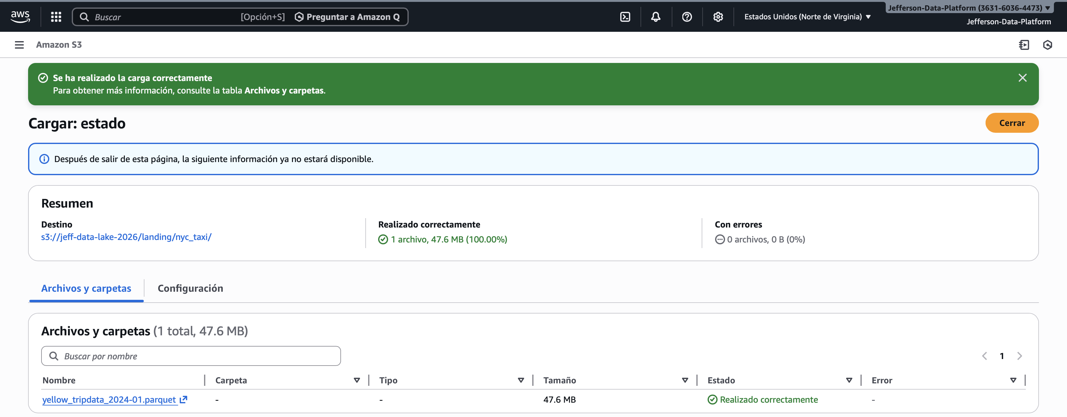

Creacion ROL GlueDataLakeRole

Se creó un rol IAM específico para AWS Glue con permisos controlados para S3 y ejecución de Glue Jobs, siguiendo principio de separación de responsabilidades.

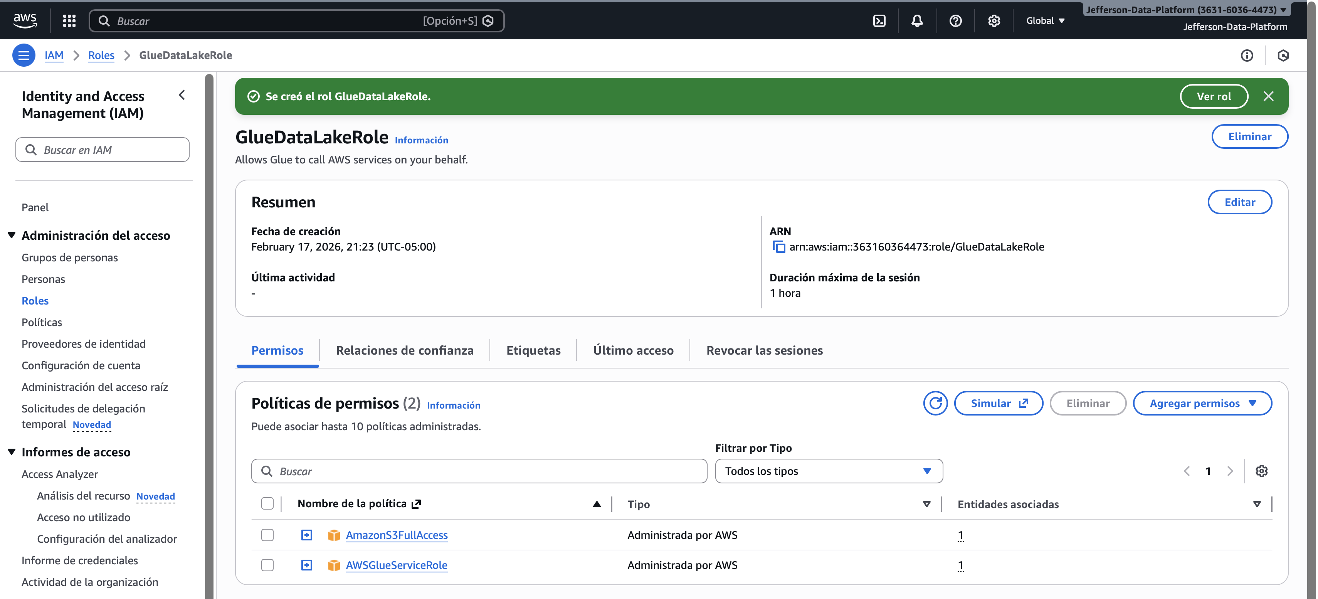

Ejecucion pyspark Landing a Raw

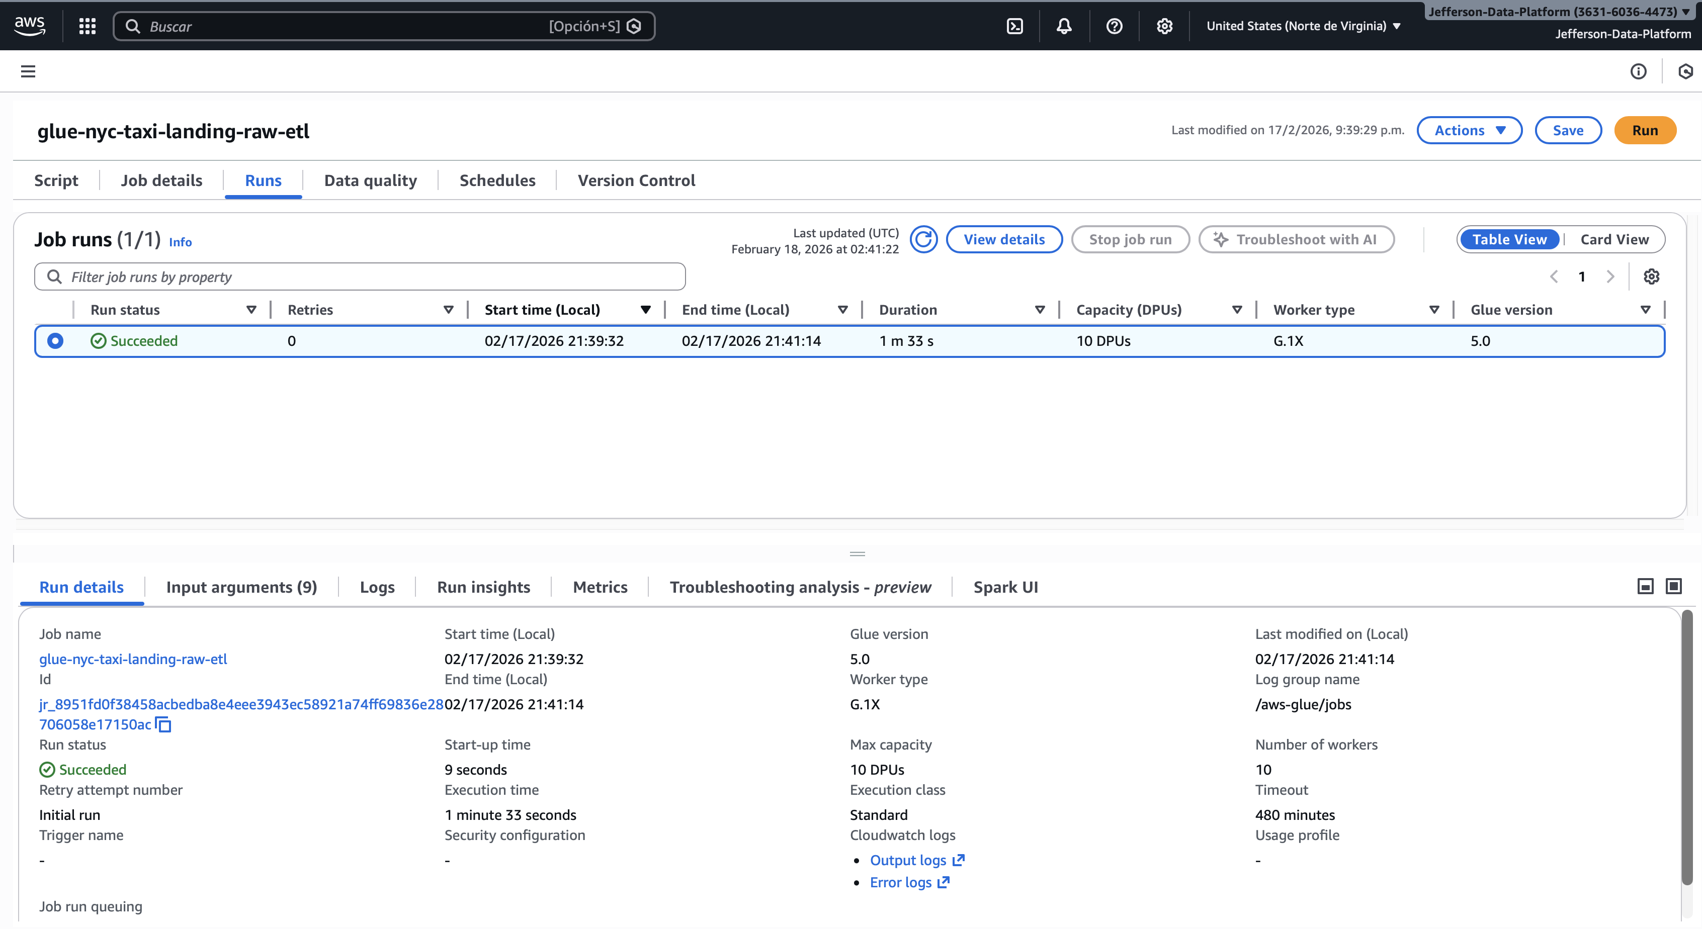

Capa **RAW**

Se implementó particionamiento por year y month basado en la columna tpep_pickup_datetime, optimizando consultas analíticas por rango temporal y reduciendo bytes escaneados en Athena.

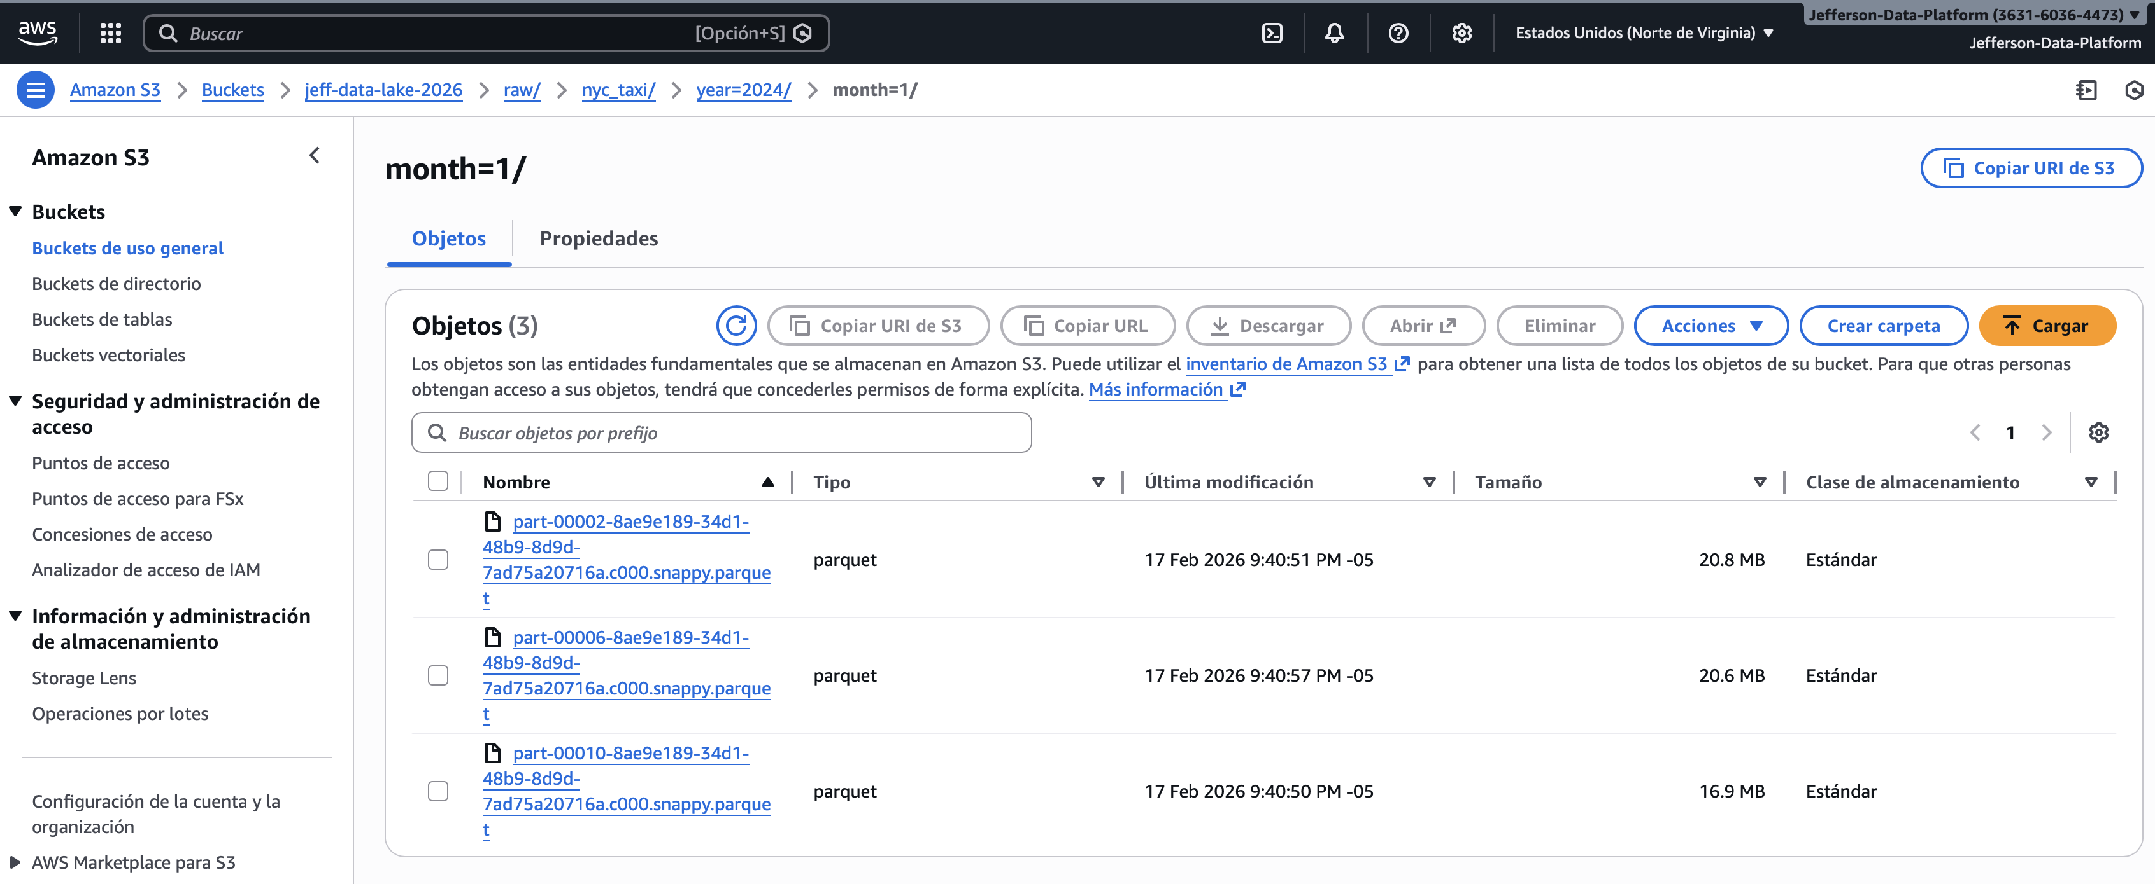

Registrar tabla en Glue Data Catalog

Se utilizó un Glue Crawler para inferir automáticamente el esquema del dataset Parquet y registrar particiones dinámicas (year, month) en el Data Catalog.

Trade-off: El crawler simplifica el registro automático.

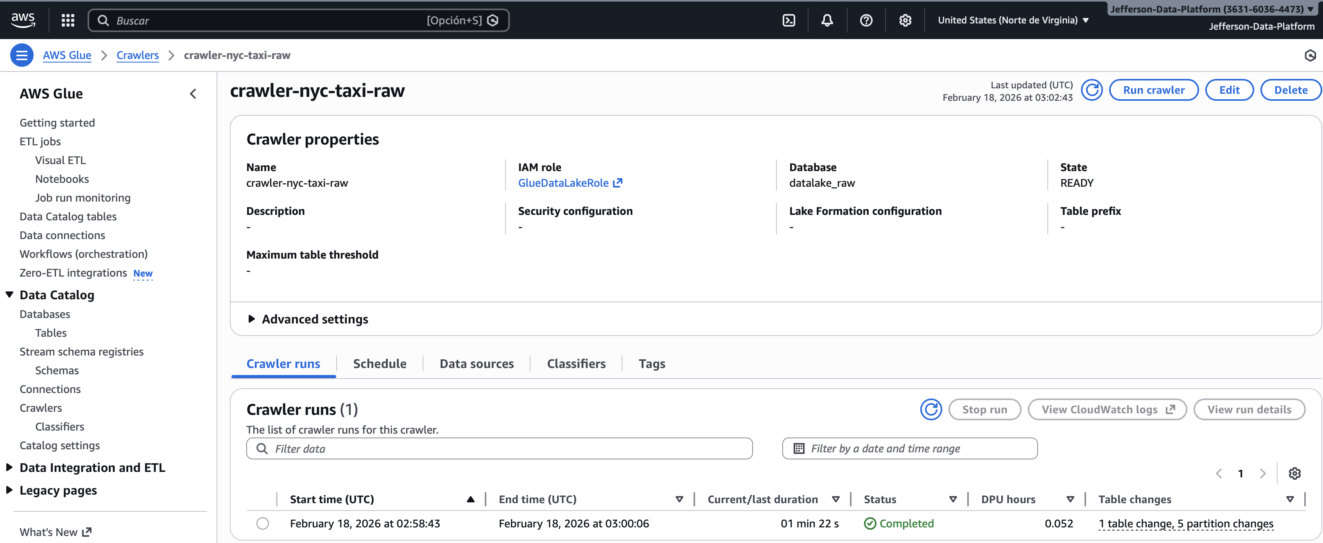

Consultar en Athena.

Se validó el particionamiento mediante consultas en Athena.

En este dataset (~47 MB), la diferencia en bytes escaneados es mínima debido al tamaño reducido y a las optimizaciones de Parquet (metadata statistics y predicate pushdown). En entornos productivos con volúmenes mayores (GB/TB), el particionamiento reduce significativamente el escaneo y el costo por consulta.

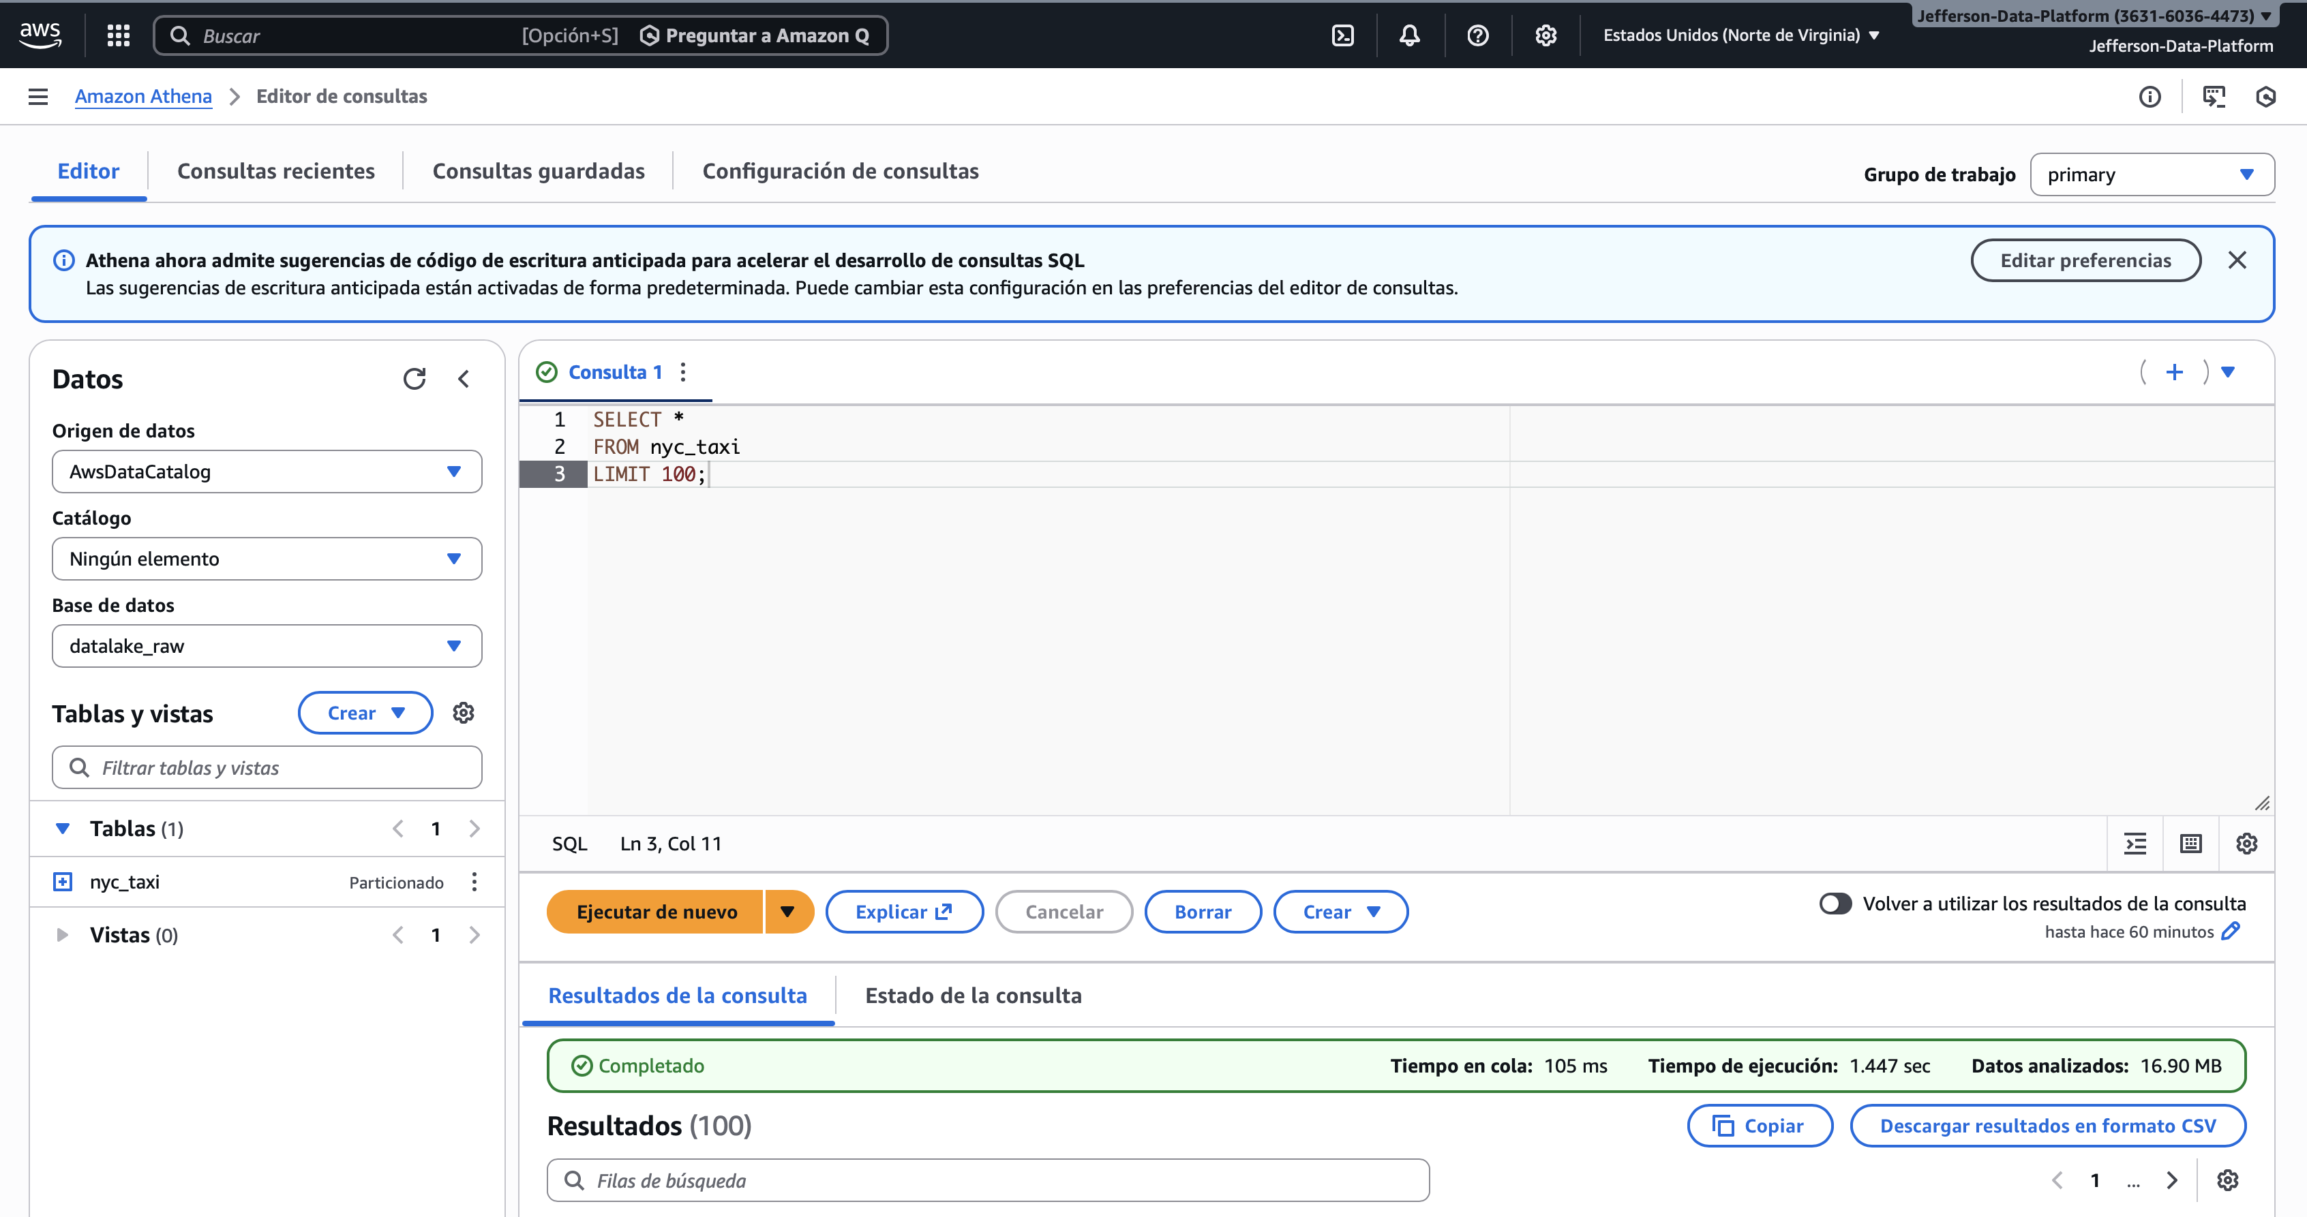

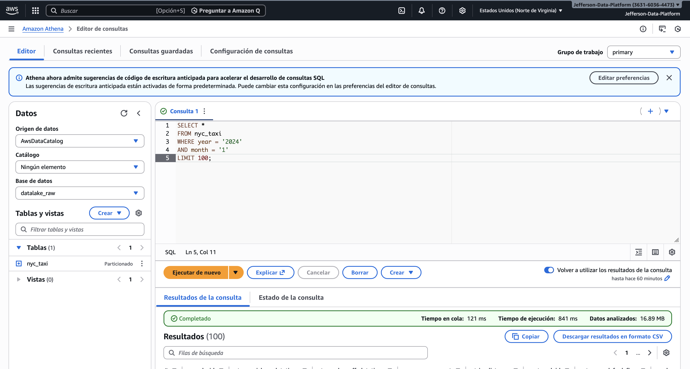

Capa Gold

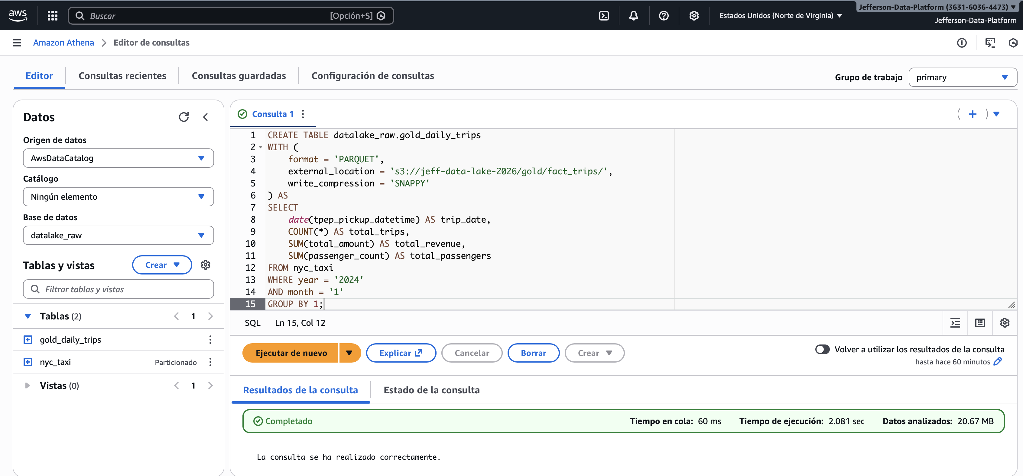

Archivos S3 .Parquet

gold/fact_trips/

Tamaño de 1.4 KB porque es una tabla agregada, solo se agrega Enero 2024, parquet comprimido Snappy, datos ya resumidos, tabla pequeña.

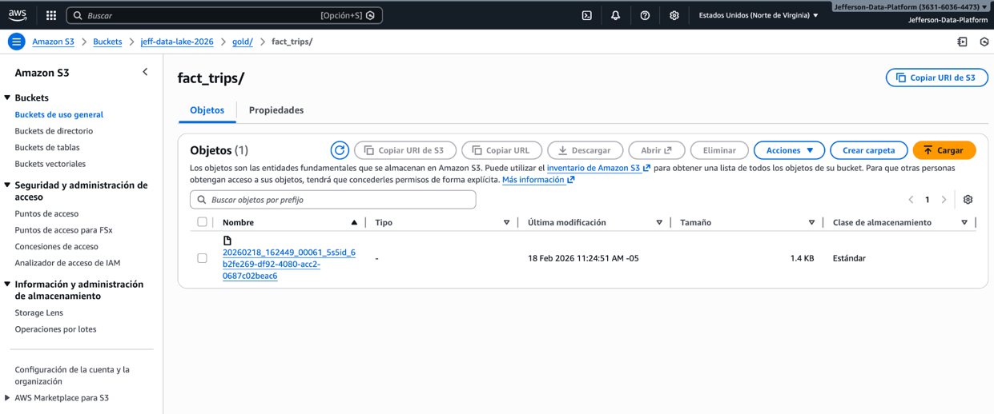

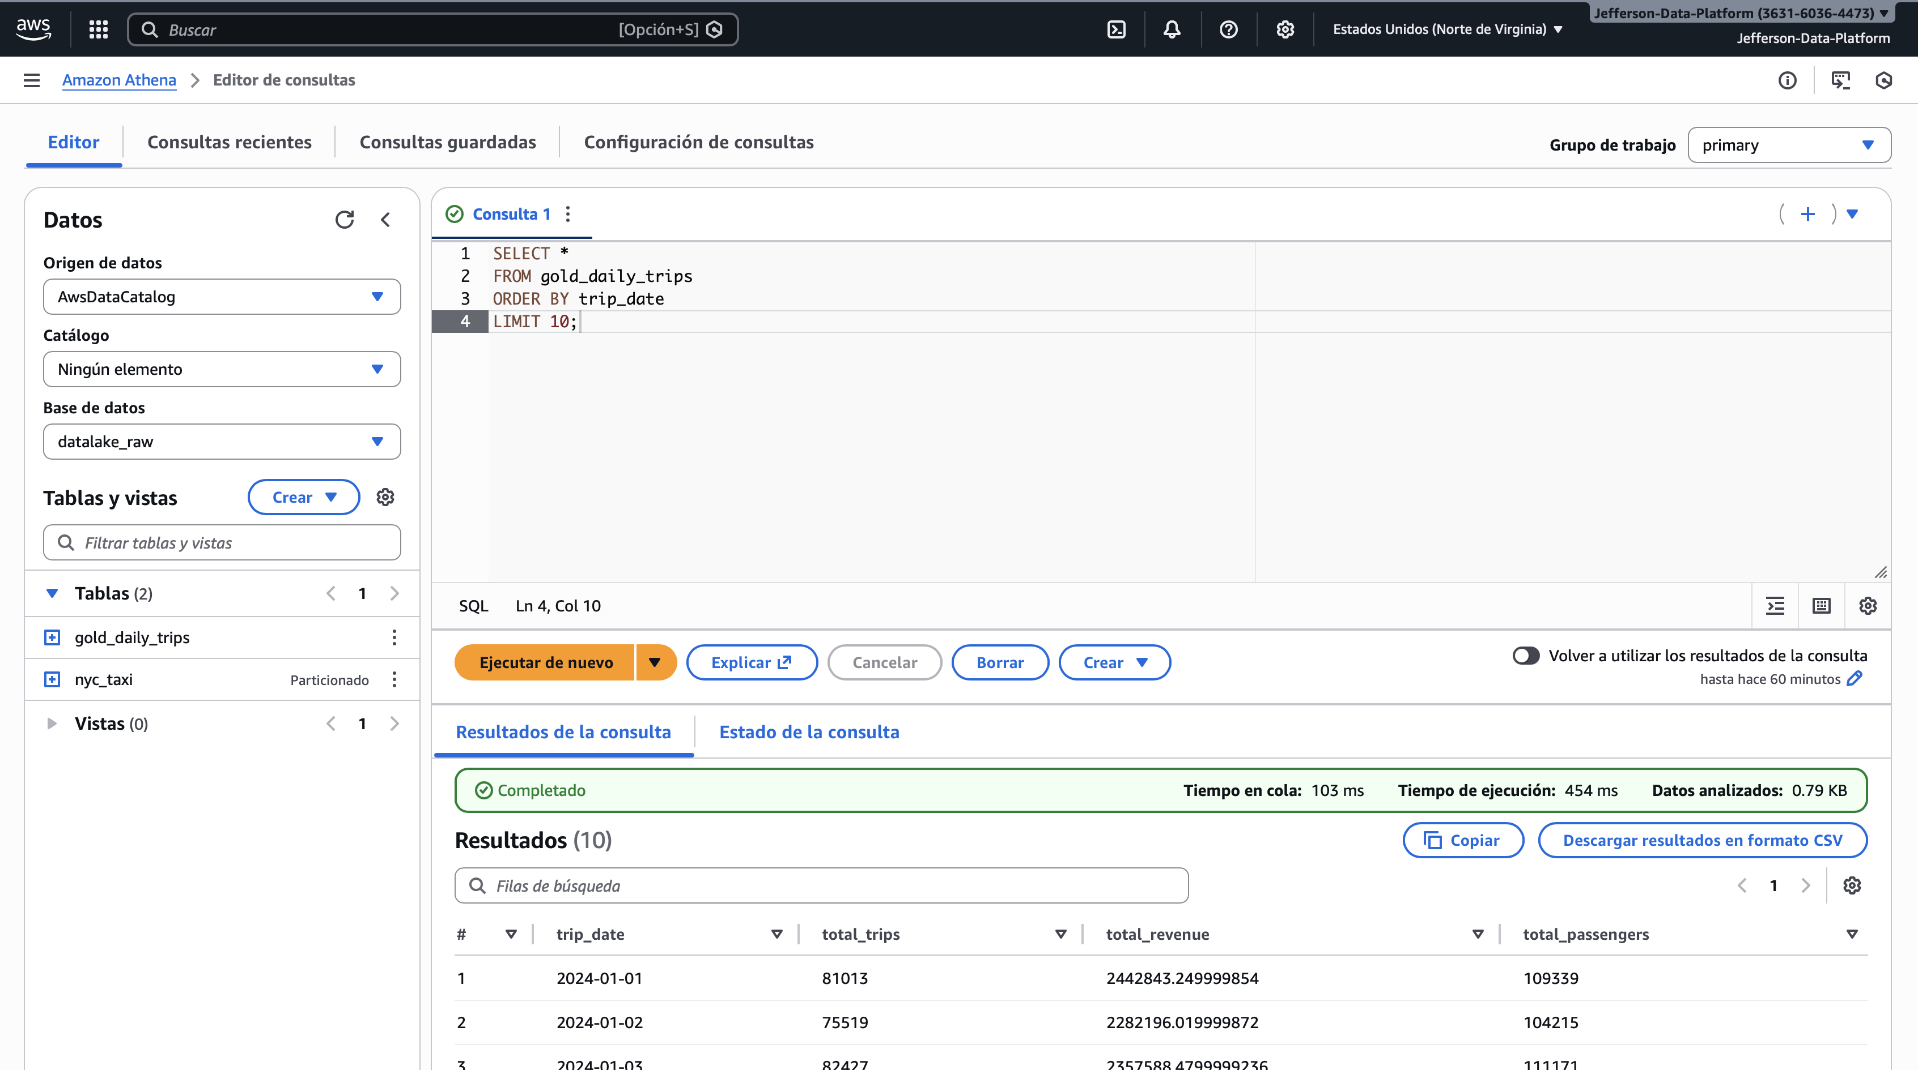

Carga archivo .JSON a bucket en s3

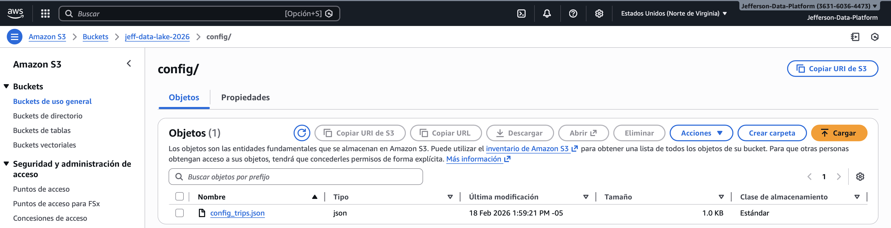

Ejecución JOB Exitoso

El JSON de configuración y el pipeline PySpark funcionan .

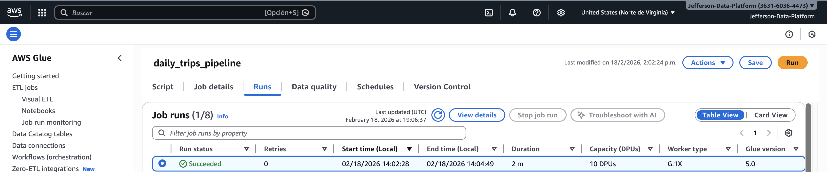

Los datos fueron escritos en raw/nyc_taxi/ correctamente, con particionamiento por year/month/day.

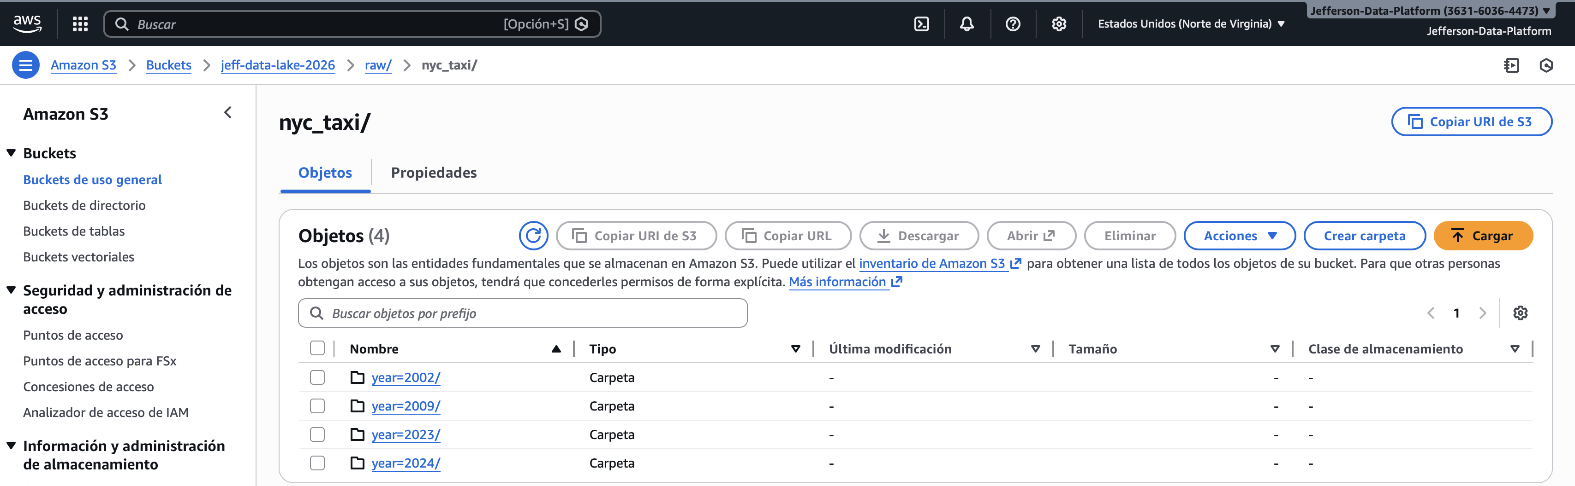

• El **reporte de calidad**se generó en JSON quality-reports/daily_trips_report.json.

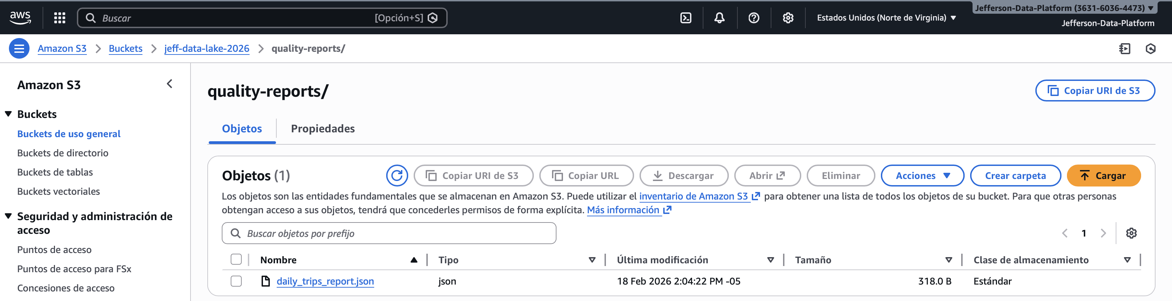

Creación de tabla en Glue Catalog

Se eligió particionamiento por year/month/day para reducir bytes escaneados en Athena y optimizar costos, dado que el caso de uso principal consulta por rango de fechas.

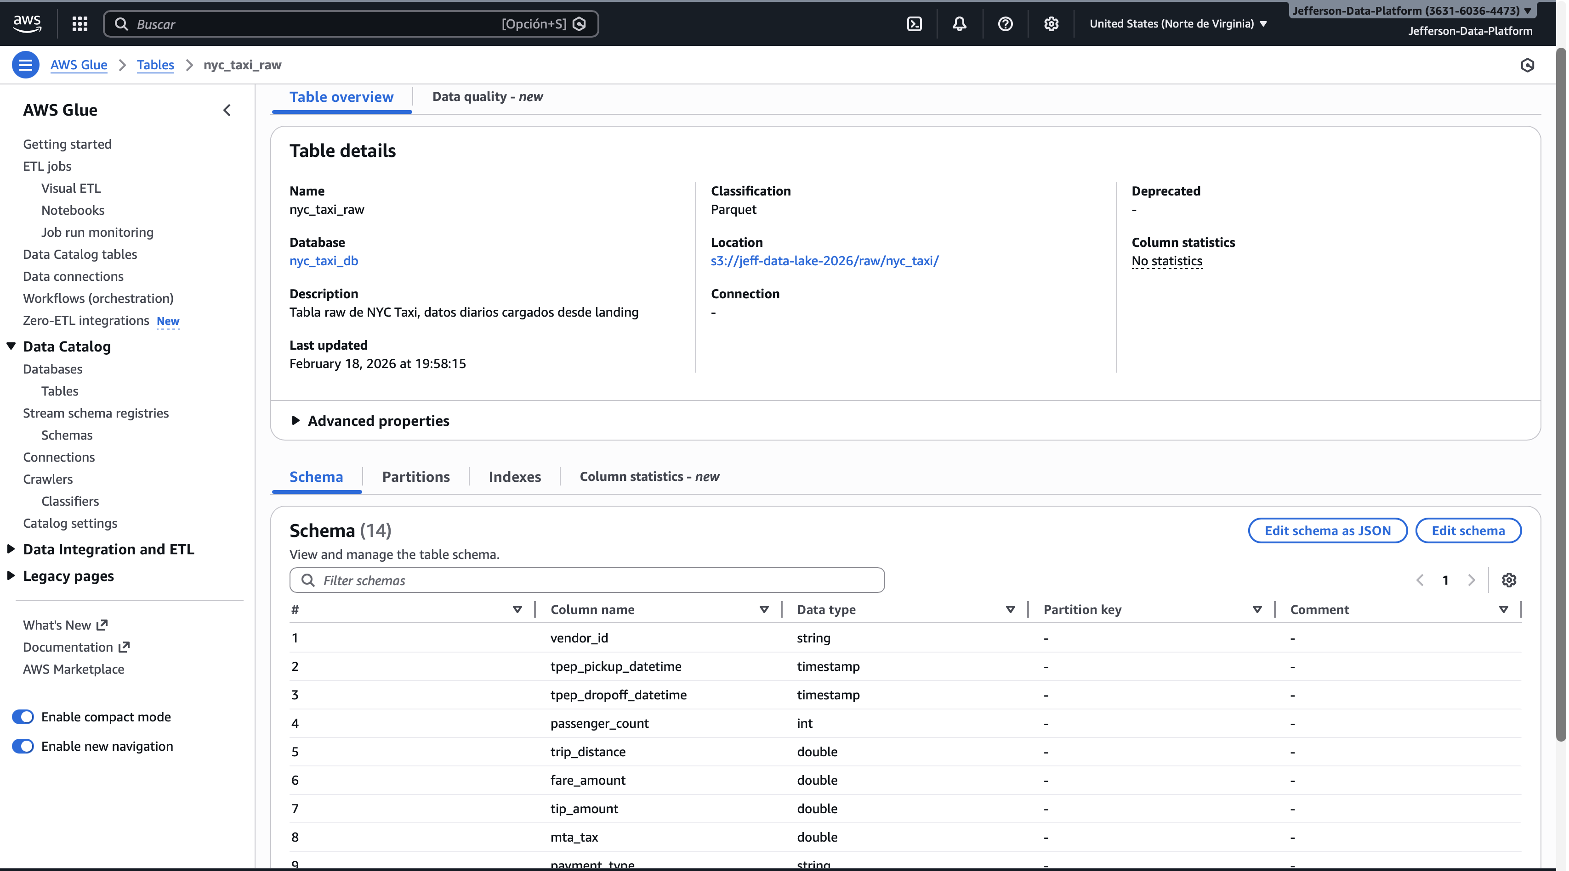

Se utiliza formato Parquet columnar para reducir almacenamiento y mejorar performance en consultas analíticas.

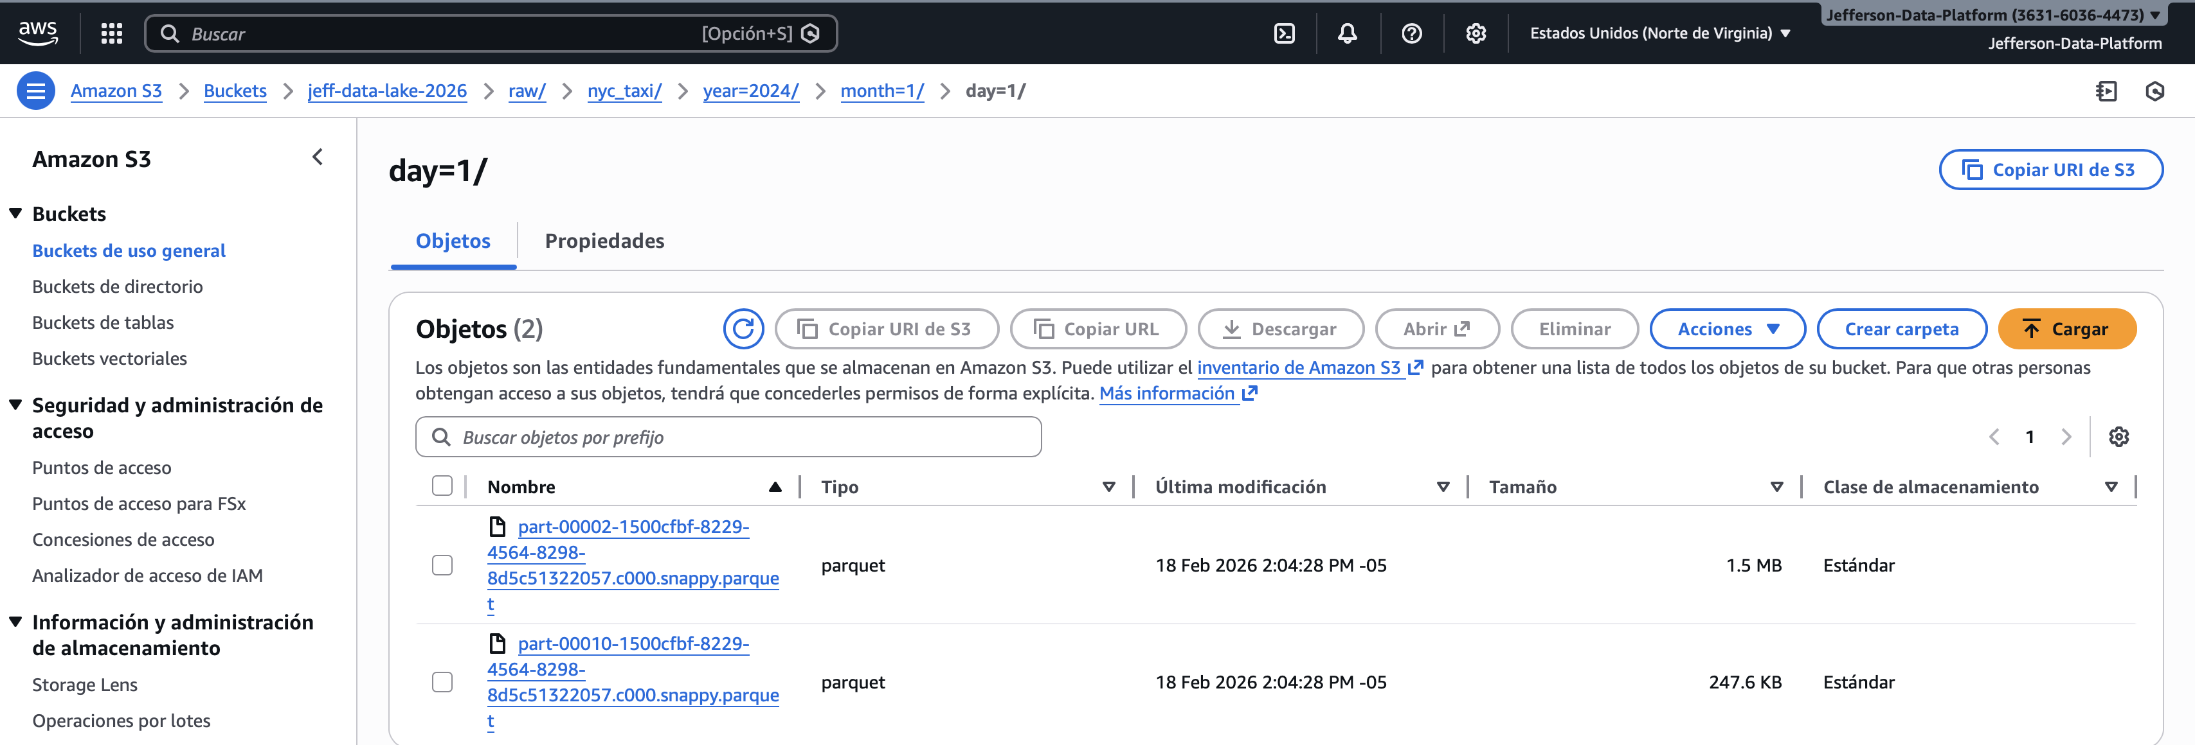

Registrar particiones

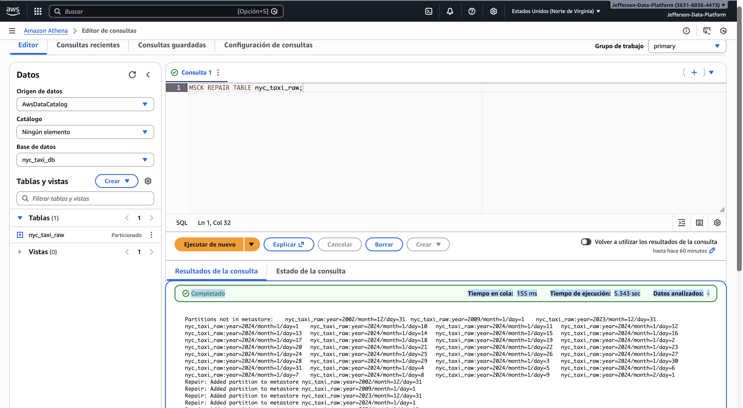

Lista completa de particiones

Se utilizó particionamiento dinámico por year/month/day derivado de la columna tpep_pickup_datetime para optimizar consultas por rango de fechas y reducir el volumen de datos escaneados en Athena.

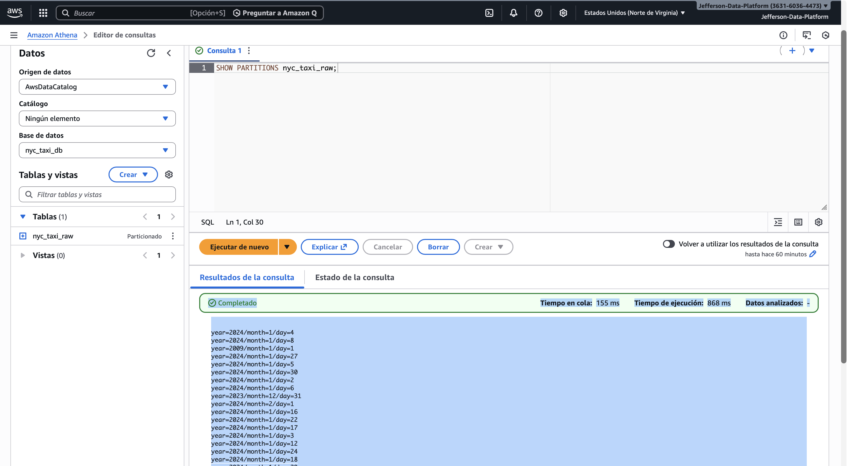

Validación de costos .

Athena está leyendo los archivos Parquet, el particionamiento está funcionando, solo escaneó datos de enero 2024, el volumen es pequeño es una optimización correcta.

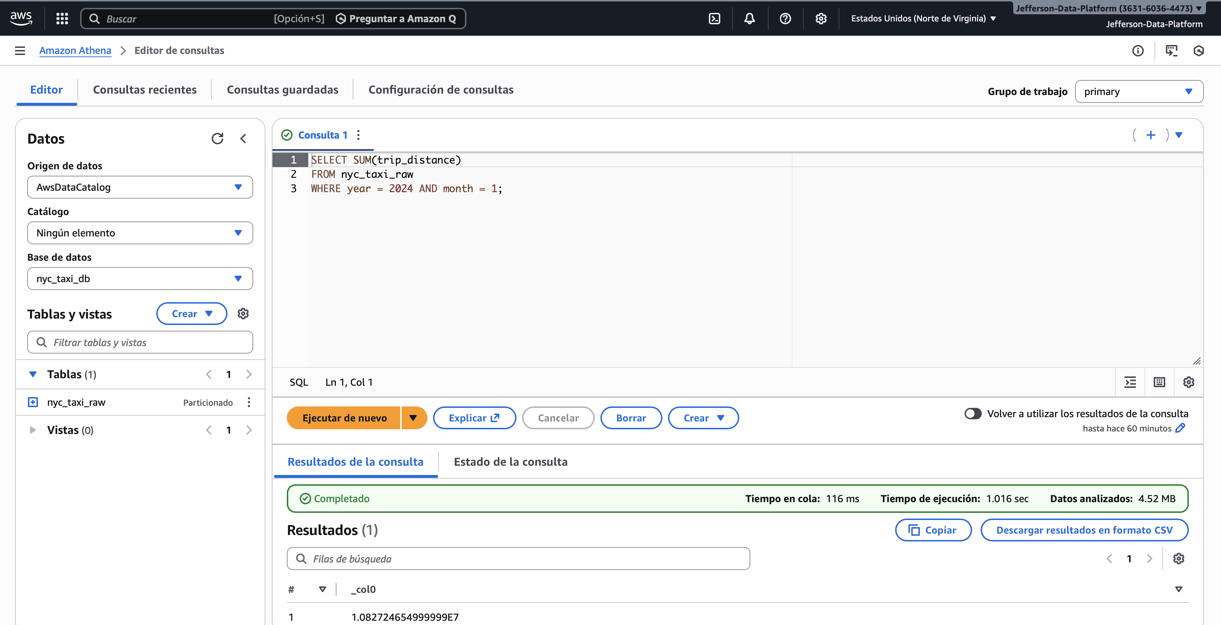

Raw → Gold

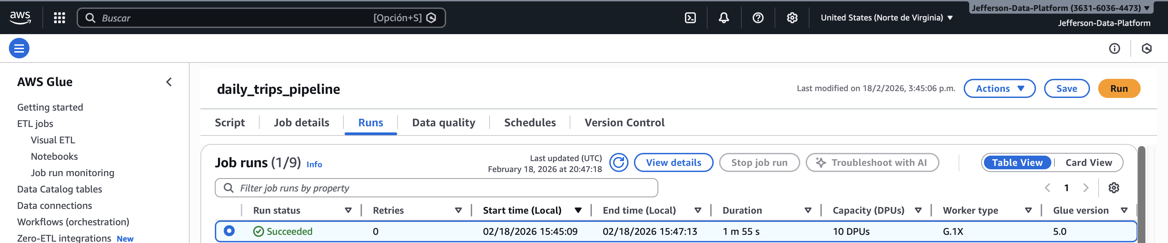

La capa Gold se creó  
La agregación se ejecutó  
La partición por year/month funcionó

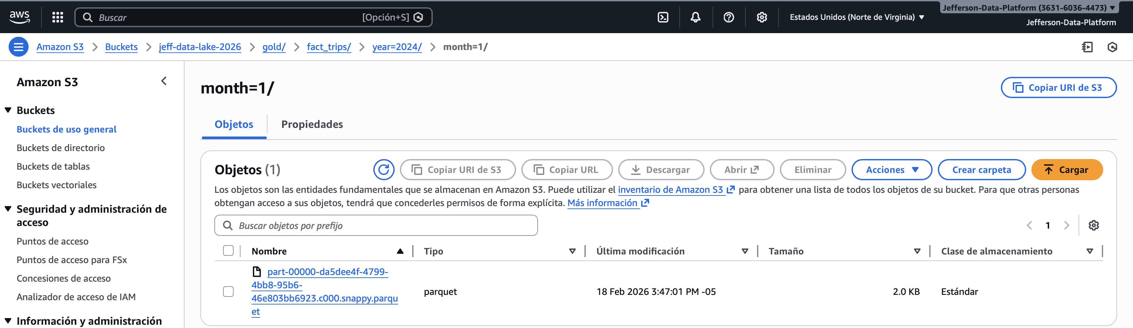

Consultas desde Athena a S3 Gold

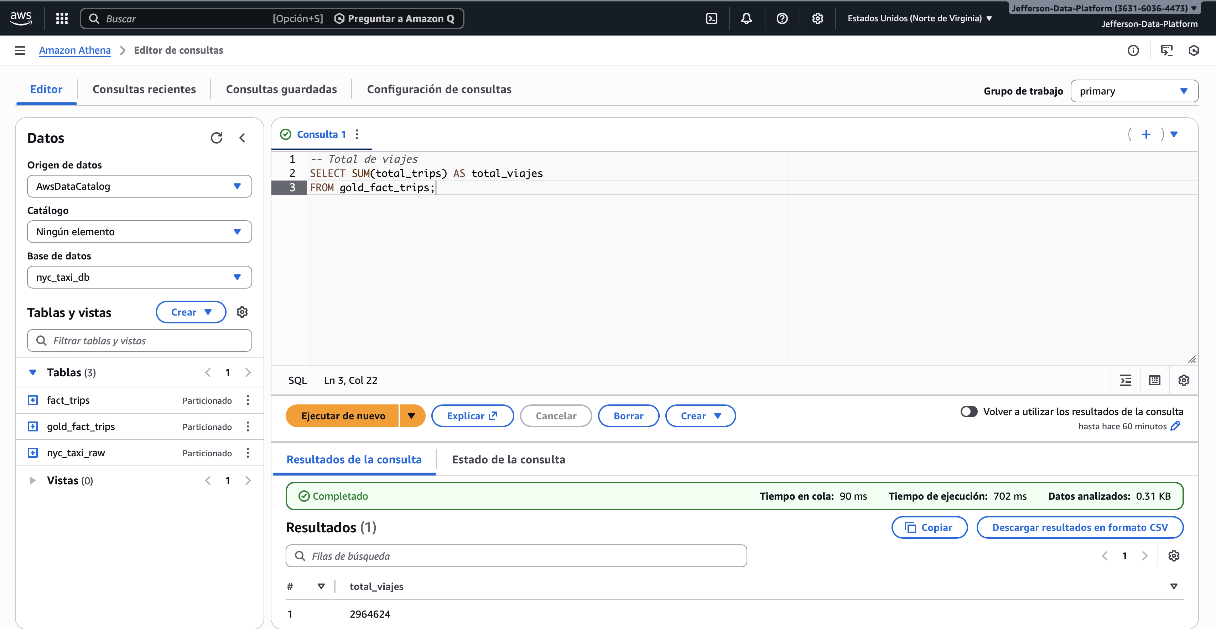

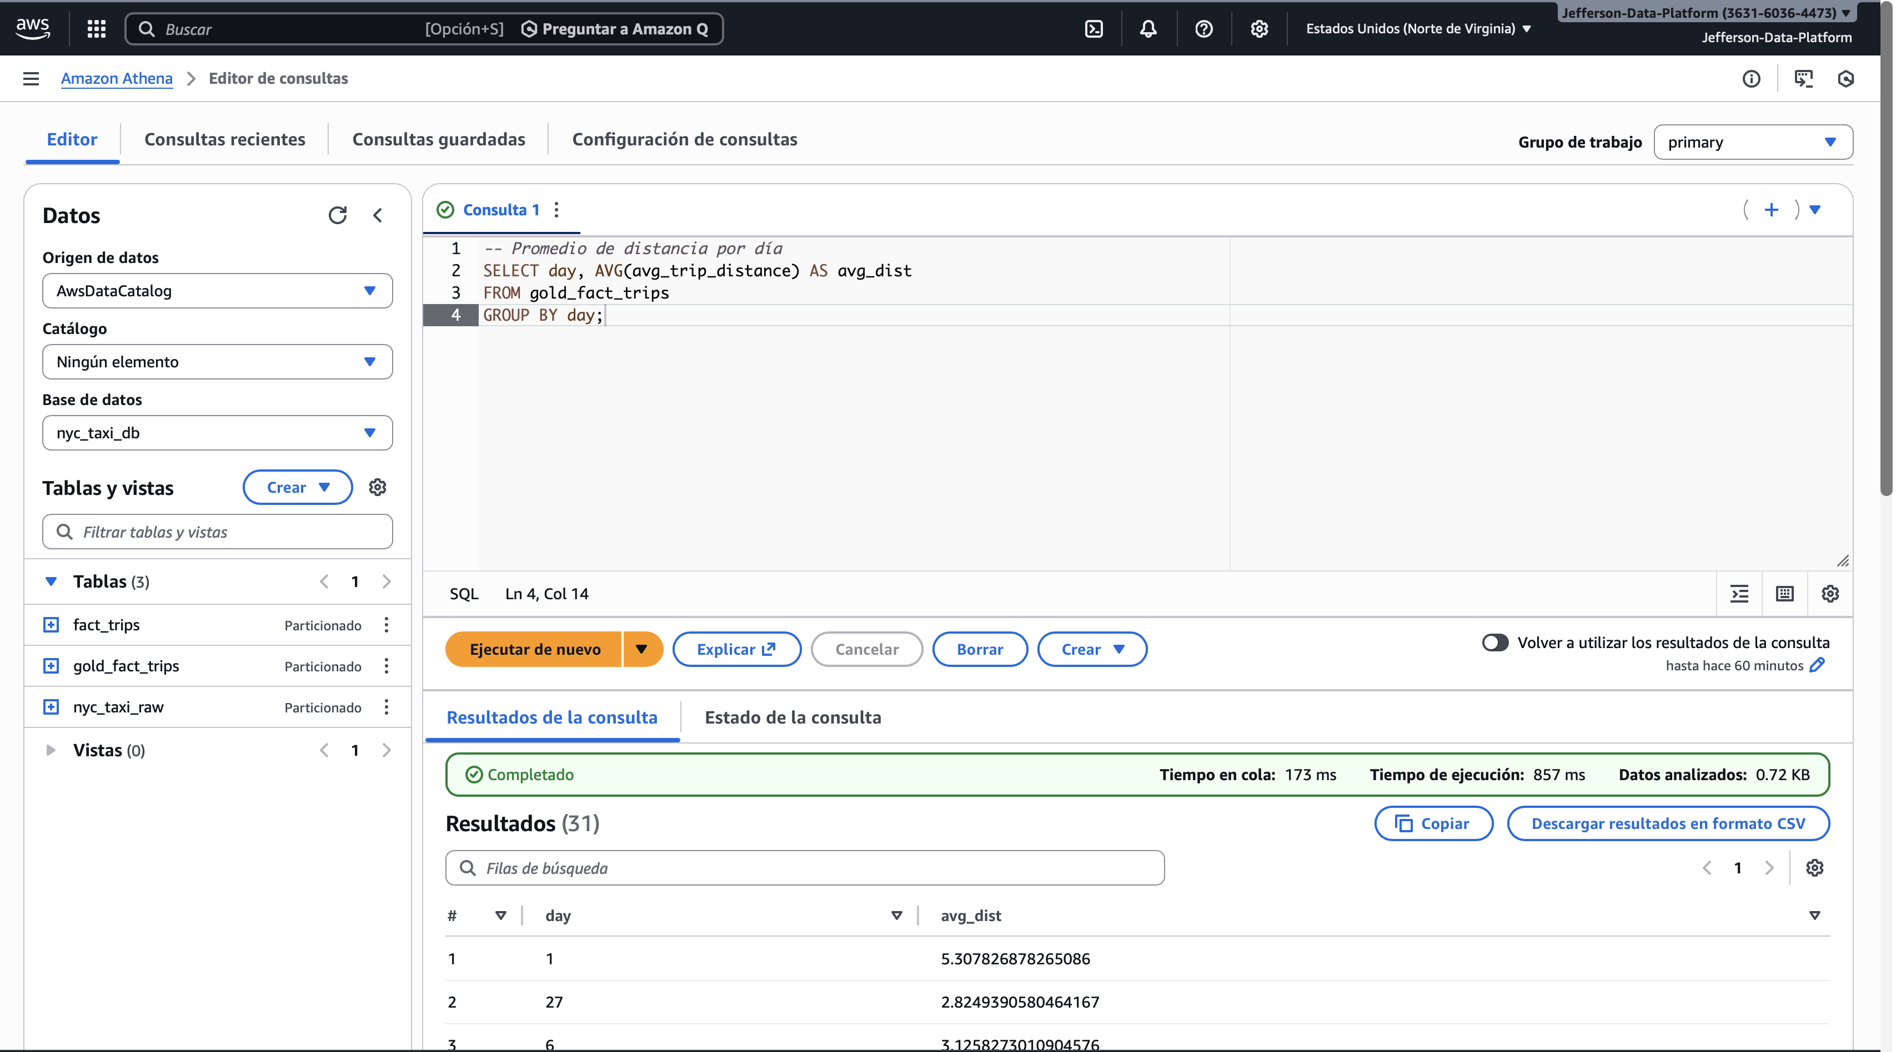

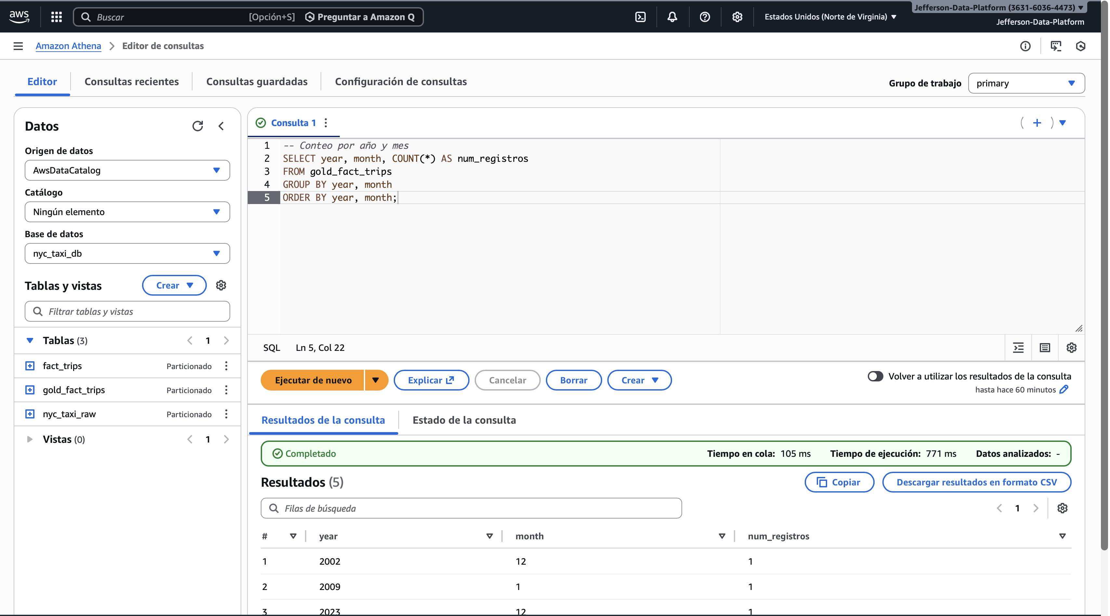

Agregación nuevos datos (incrementalidad)

Particiones de 2025 ya están presentes en el catálogo de Glue y Athena las reconoce.

yellow_tripdata_2025-01.parque

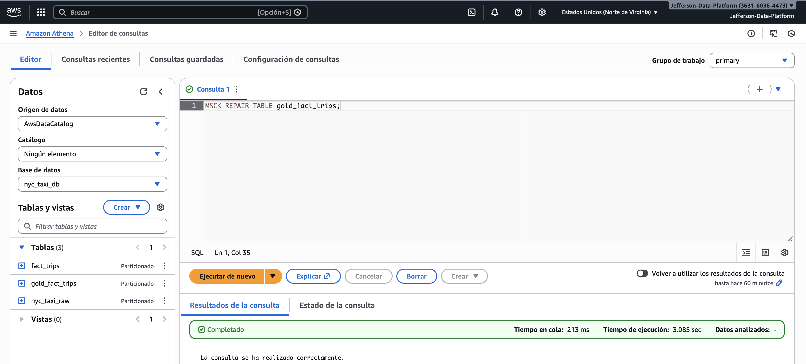

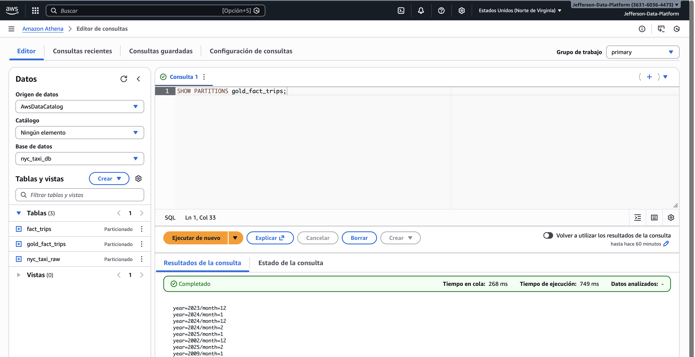

Agregación validación en S3 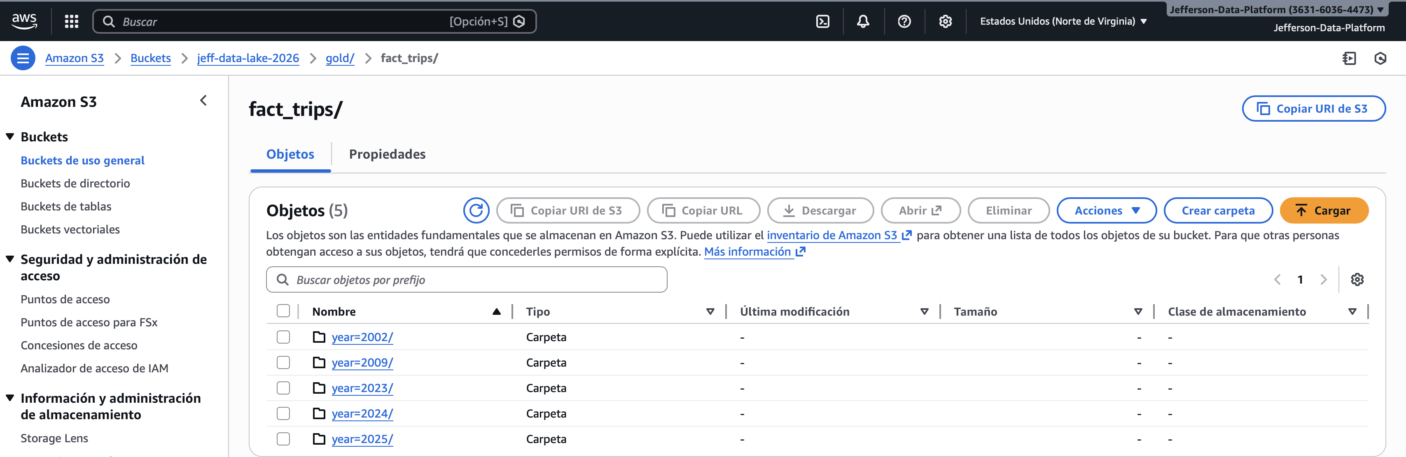

**-Incrementalidad correcta:** Los datos de 2025 se agregaron sin duplicar registros antiguos.

-2025-01 tiene 31 registros, que coincide con lo esperado del dataset.

-Athena detecta todas las particiones existentes en S3

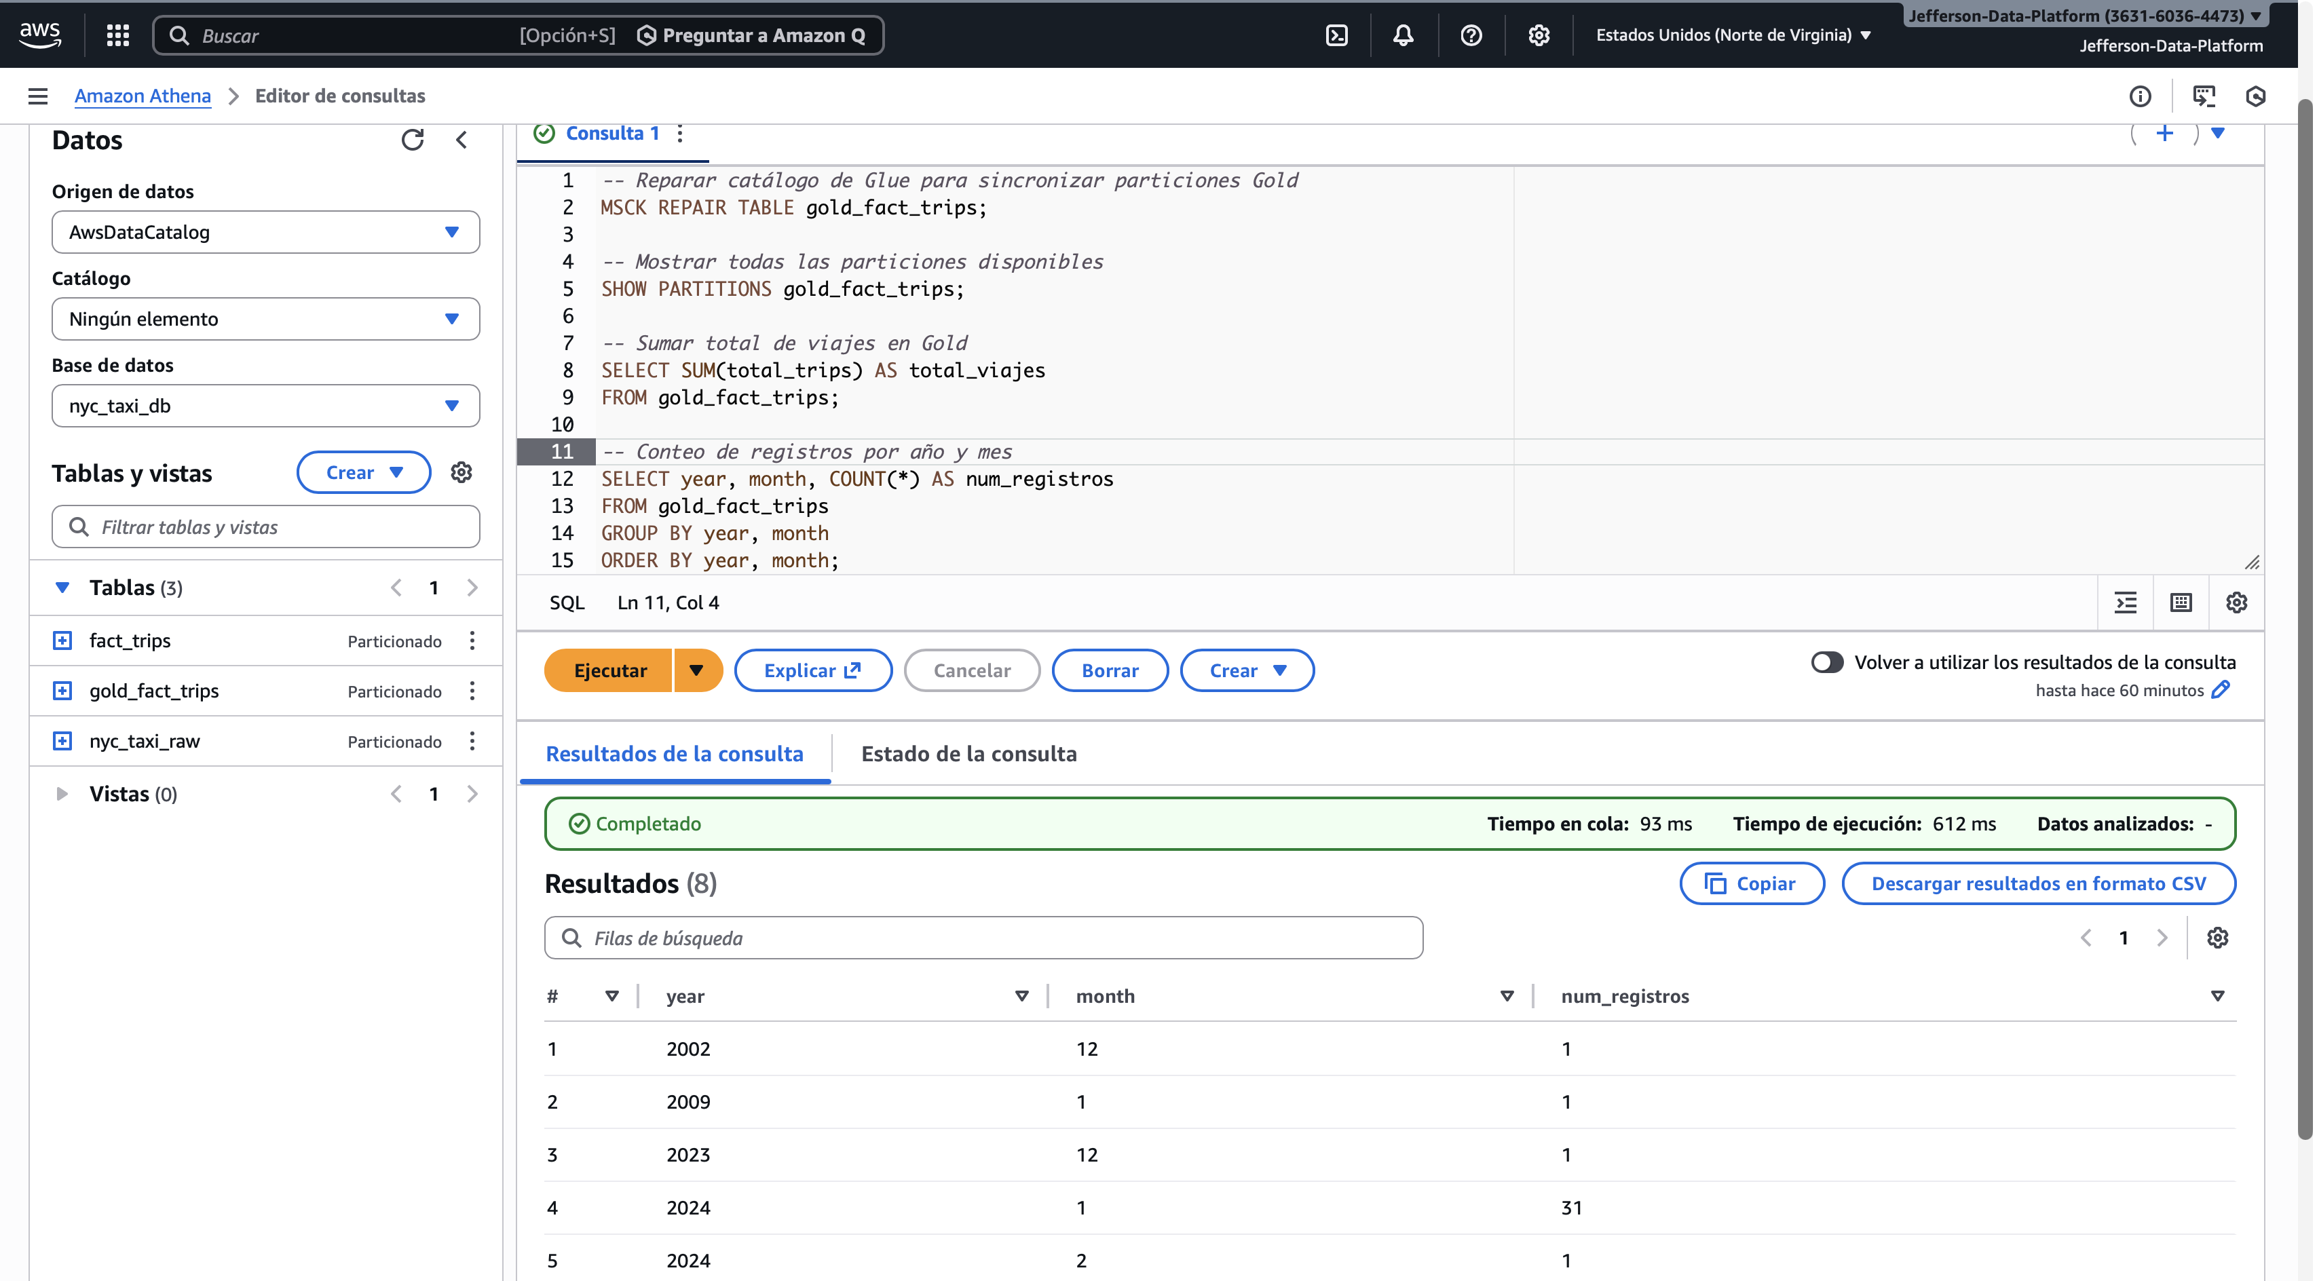

Autor: Jefferson Peña